Vous aider
dans vos démarches

Pour vous informer :
Cafés des aidants, manifestations… Télécharger les dossiers :
d’EHPAD, d’aides sociales…. Connaitre nos services : Rendez vous sur notre site internet : Erreur ! Référence de lien hypertexte non valide.
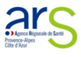

En partenariat avec :
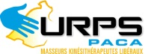
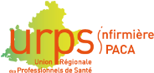
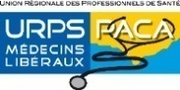

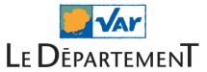
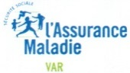
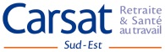

Territoire de la PTA :
Action de l’EMGEH

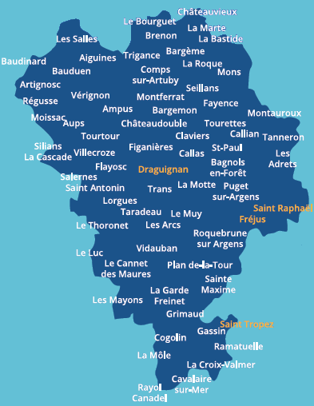

Equipe Mobile Gériatrique Extra Hospitalière :
EMGEH

Un service d’appui
pour les professionnels
au bénéfice des personnes âgées

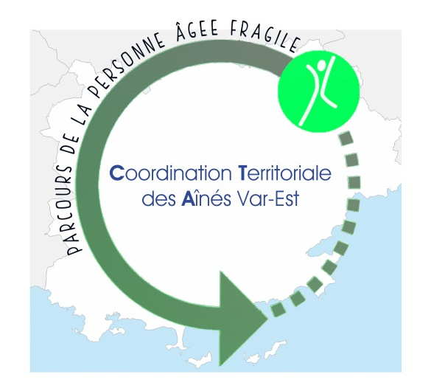
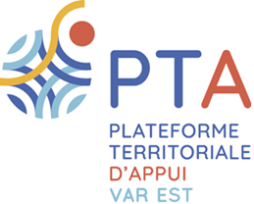

Plateforme Territoriale d’Appui (PTA) Var-Est
Mail : contact@ptavarest.fr
Tél : 04 94 47 02 02

Notre équipe

L’équipe mobile gériatrique extrahospitalière (EMGEH) est composée de deux antennes :

Centre hospitalier de la Dracénie :
Dr Laurence CHAIX, chef du pôle gérontologique

Centre Hospitalier Inter-communal de Fréjus Saint-Raphaël :
Dr Françoise KAIDOMAR, chef du pôle gérontologique

Chaque antenne est composée :
- d’un médecin gériatre,
- d’une infirmière,
- d’une ergothérapeute et
- d’une secrétaire.

Demande d’intervention via un numéro unique :

PTA VAR EST
04 94 47 02 02
Pour quoi faire ?

L’EMGEH a un rôle majeur d’interface entre la ville et l’hôpital.

Maillon important de la filière gériatrique, elle permet, en lien avec les professionnels intervenant à domicile
- de rendre possible une évaluation à domicile dans les conditions de vie du patient et en présence des aidants.
- de favoriser le maintien à domicile par une évaluation approfondie des besoins

Pour qui ?
Au service des personnes âgées de 75 ans et plus présentant une situation complexe

Sollicitation possible par l’ensemble des professionnels : médecins et infirmiers libéraux, pharmaciens, kinésithérapeutes, établissements de santé, CCAS et services à domicile, CLIC, travailleurs sociaux

Sur le lieu de résidence de la personne âgée
Nos missions
- Faciliter le maintien à domicile

- Dispenser une évaluation gérontologique à domicile en appui des coordinations cliniques de proximité : médecin traitant, IDE, pour la constitution des plans personnalisés de santé

- Eviter le passage aux urgences quand ce n’est pas utile, permettre une orientation adaptée au patient dans la filière gériatrique

- de faciliter l’orientation du patient dans la filière gériatrique si besoin : consultation, consultation mémoire, hospitalisation, SSR

- Développer un travail en pluridisciplinarité

- Améliorer la prise en charge médicamenteuse et lutte contre l’iatrogénie

- Participer à la formation des équipes soignantes

